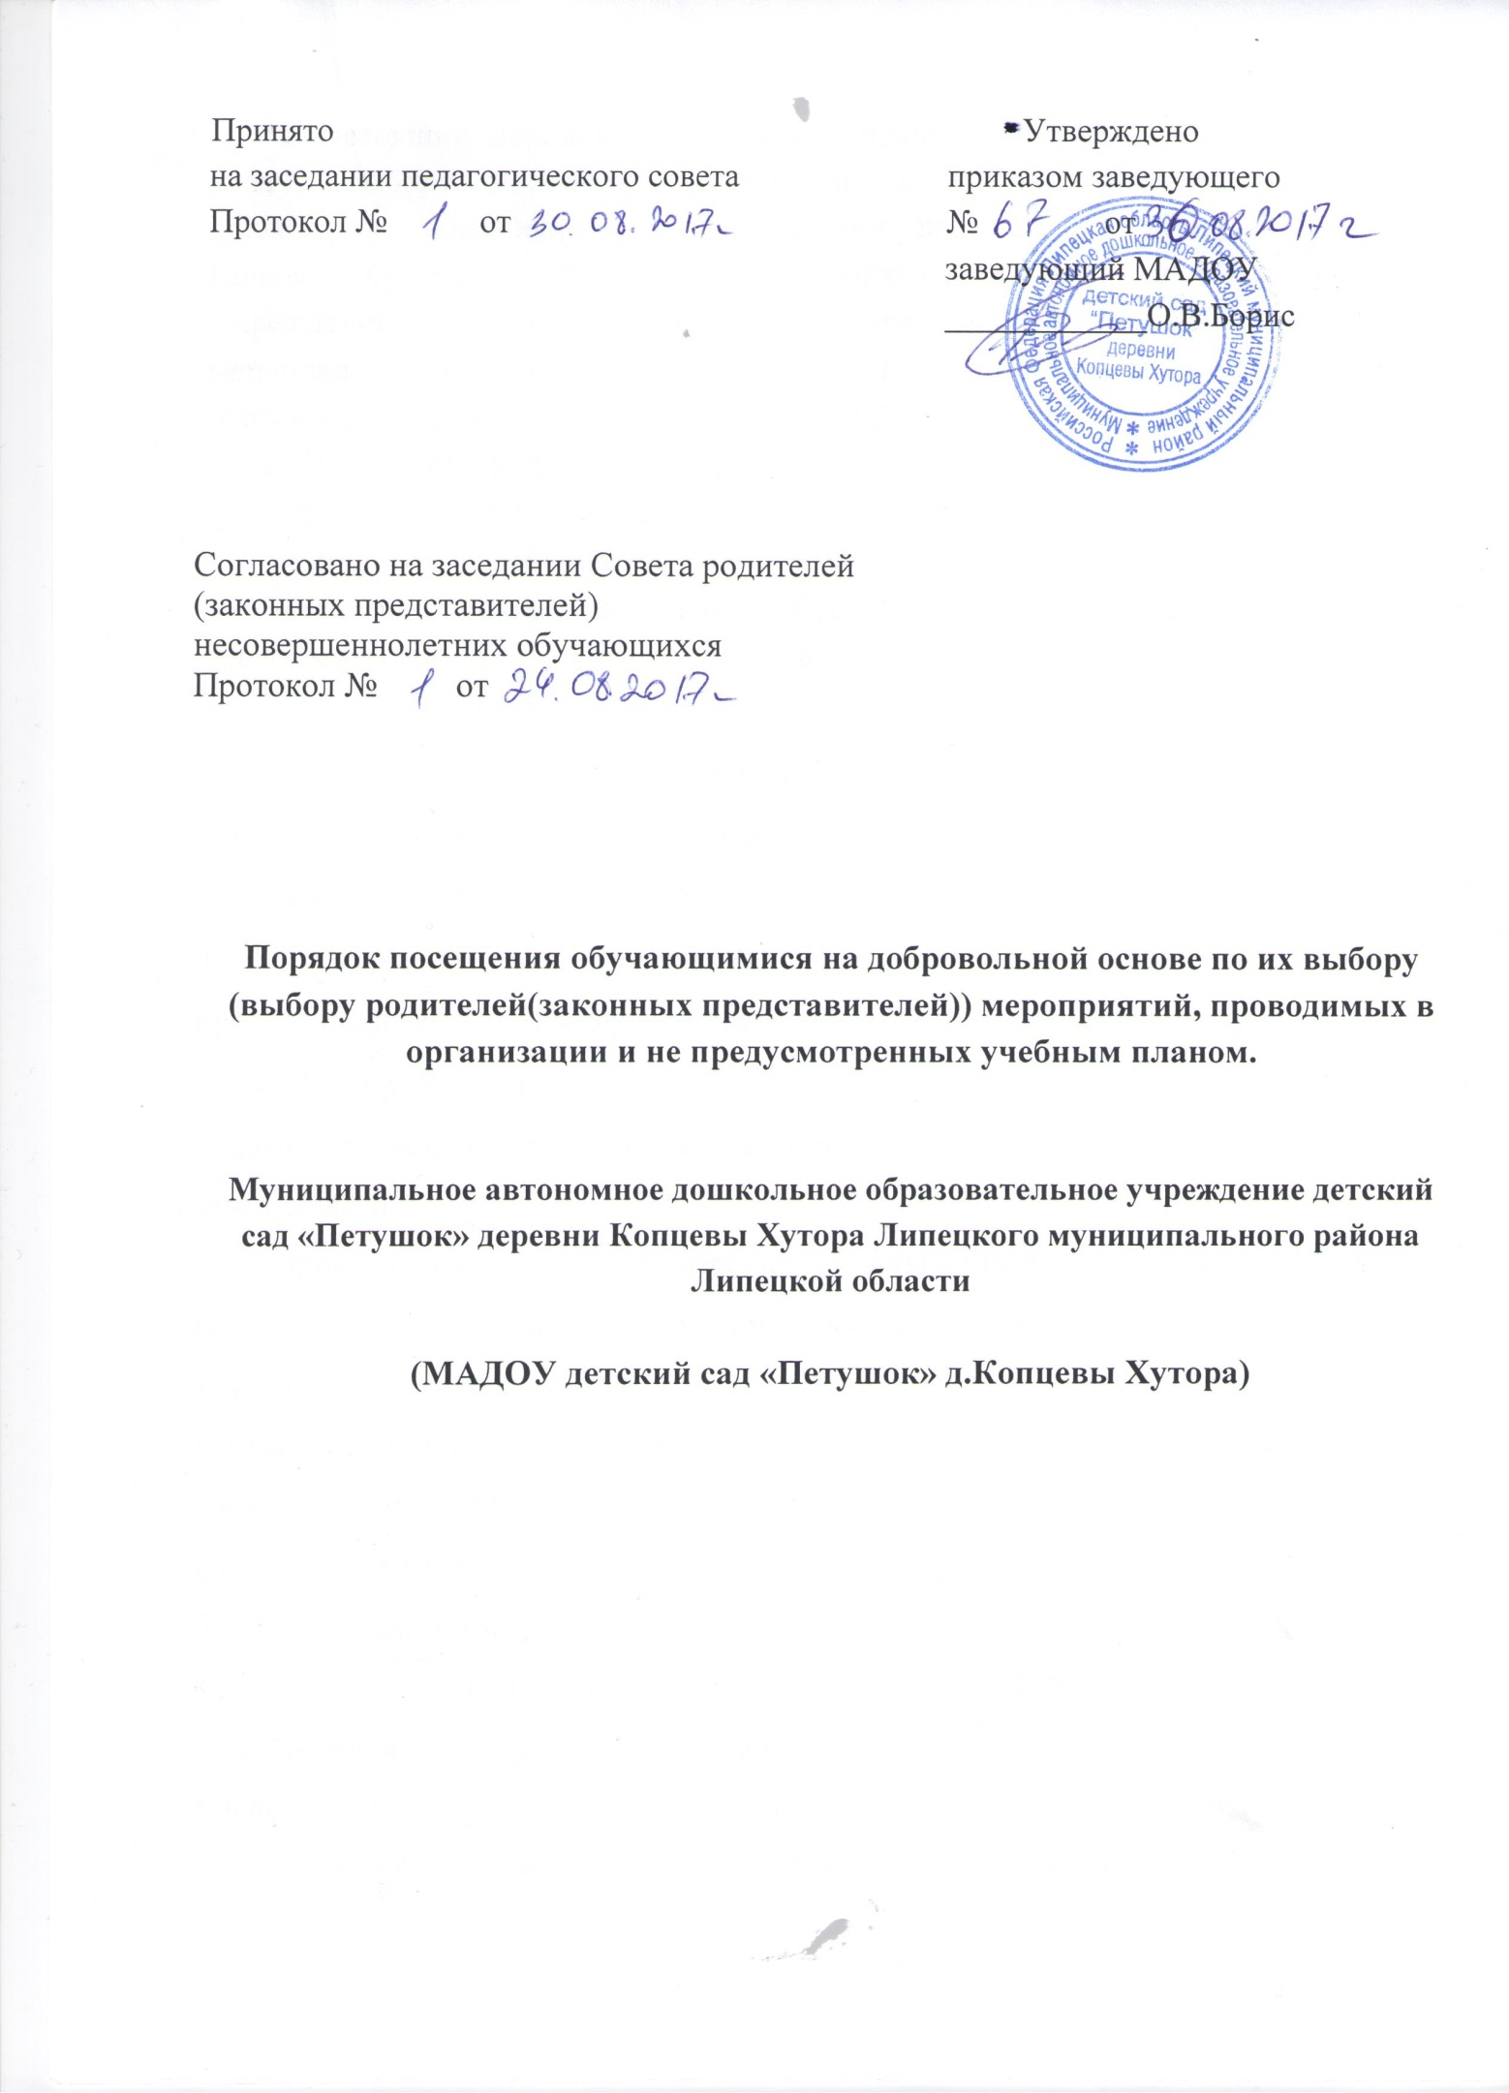 1.Настоящий порядок устанавливает правила посещения обучающимися по своему выбору мероприятий, проводимых в Муниципальном автономном дошкольном образовательном учреждении детский сад «Петушок» деревни Копцевы Хутора Липецкого муниципального района Липецкой области (далее – Учреждение) и не предусмотренных учебным планом организации ( далее также мероприятия), регламент проведения мероприятий, а также определяет права, обязанности и ответственность посетителей данных мероприятий.
2. В соответствии с пунктом 6 части 1 статьи 34 Федерального закона от 29.12.2012 №273-ФЗ «Об образовании в Российской Федерации» обучающиеся имеют право на посещение по своему выбору мероприятий, которые проводятся в организации, осуществляющей образовательную деятельность, и не предусмотрены учебным планом, в порядке, установленном локальными нормативными актами.

3.К числу мероприятий, не предусмотренных учебным планом (далее –

мероприятия), относятся: развлечения, праздники, театрализованные представления, концерты, конкурсы, спортивные соревнования и т.п.

Формы проведения этих мероприятий определяют ответственные лица за их проведение и заместитель заведующего.

4.Мероприятия включаются в годовой план по реализации основной образовательной программы на текущий год, который утверждается приказом заведующего.

5.Проведение мероприятий разрешается только при соответствии помещений и

(или) территории организации санитарно-гигиеническим нормам. Проведение мероприятий, не включенных в годовой план, допускается в случае внесения в план соответствующих изменений.

6.Информация для родителей об изменениях в режиме дня воспитанников в связи с проведением мероприятия размещается на официальном сайте Учреждения,

на информационном стенде в фойе и приемной каждой возрастной группы не менее чем за календарную неделю до даты проведения мероприятия.

7.Мероприятия, проводимые в Учреждении, и не предусмотренные учебным планом, организуются для развития творческого, познавательного интереса воспитанников, с целью сохранения и укрепления их здоровья.

8.Правила являются обязательными для всех посетителей мероприятия.

Принимая решение о посещении мероприятия, родитель подтверждает свое согласие с настоящим Порядком.

9.Посещая мероприятие, обучающийся и его родитель тем самым выражает свое согласие принимать участие в возможной фото- и видеосъемке, теле- и аудиозаписи со своим присутствием.
10. Отказ родителей, от посещения обучающимся мероприятий, не

предусмотренных учебным планом, выражается в письменной форме и передается педагогу или лицу, назначенному ответственным приказом заведующего.

11.Лица, ответственные за проведение мероприятий, назначаются приказом заведующего. Ответственные за проведение мероприятия, обязаны:

  - лично присутствовать на мероприятии;

  - обеспечивать доступ посетителей на мероприятие;

- перед проведением мероприятия инструктировать участников о порядке проведения мероприятия и соблюдении требований безопасности при проведении массового мероприятия (в случае возложения такой обязанности и в соответствии с приказом заведующего), участие обучающихся в объявлении правил поведения и проведении инструктажа является обязательным;

- лично осмотреть и проверить исправность оборудования и инвентаря, обратить внимание на соответствие помещения и (или) территории нормам техники безопасности, в т.ч. соблюдение мер пожарной безопасности;

  - при проведении мероприятий руководствоваться инструкциями по охране жизни и здоровья обучающихся, разработанных и утверждѐнных Учреждением.
  - обеспечивать эвакуацию посетителей в случае угрозы и возникновения чрезвычайных ситуаций.

12.Посетителями мероприятий являются:

- обучающиеся Учреждения, являющиеся непосредственными участниками мероприятия;

-- иные физические лица, являющиеся непосредственными участниками
мероприятия;

- Обучающиеся Учреждения, являющиеся зрителями на мероприятии;

- родители (законные представители) обучающихся;

- работники Учреждения;

- сторонние физические лица.

13.Все посетители имеют право:

- на уважение своей чести и достоинства;

- проведение фото- и видеосъемки, аудиозаписи.

14.Обучающиеся, зрители, гости имеют право использовать плакаты, лозунги,

речевки во время проведения состязательных, в том числе спортивных мероприятий, а также соответствующую атрибутику (бейсболки, футболки с символикой мероприятия).

15.Обучающиеся обязаны присутствовать на мероприятии в одежде и обуви,

соответствующей его регламенту.

16.Обучающиеся приходят на мероприятие в сопровождении педагогического работника.

17.Обучающиеся и зрители проходят на мероприятие в соответствии с его регламентом.

18.Запрещается приводить на мероприятия посторонних лиц.

- Ответственные лица имеют право удалять с мероприятия гостей и зрителей,

нарушающих настоящие правила.

20.Все посетители обязаны:

- выполнять требования организаторов по соблюдению норм и правил поведения во время мероприятия;

- соблюдать настоящие правила и регламент проведения мероприятия;

- бережно относиться к помещениям, имуществу и оборудованию Учреждения;

- уважать честь и достоинство других посетителей мероприятия;

- поддерживать чистоту и порядок на мероприятии;

- выполнять требования ответственных лиц;

- незамедлительно сообщать ответственным лицам о случаях обнаружения подозрительных предметов, вещей, о случаях возникновения задымления или пожара;
- при получении информации об эвакуации действовать согласно указаниям

ответственных лиц, соблюдая спокойствие и не создавая паники.

21.Приход и уход с мероприятия осуществляется организованно.

22.Посетителям мероприятия запрещается:

- приносить с собой игрушки;

- повреждать элементы оформления и оборудование мероприятия;

- совершать поступки, унижающие или оскорбляющие человеческое достоинство других посетителей, работников Учреждения;

- проявлять неуважение к посетителям, работникам Учреждения.

23.Посетители, нарушившие настоящий Порядок, могут быть не допущены к другим мероприятиям, проводимым в Учреждении.

24.Посещение воспитанниками мероприятий, не предусмотренных учебным планом, проводится с учетом мнения родителей (законных представителей).

25.Родители (законные представители) дают согласие на посещение мероприятий, не предусмотренным учебным планом, письменно (или устно) в зависимости от распоряжения заведующего.

26.Учреждение может устанавливать посещение отдельных мероприятий по входным билетам.

27.В случае если мероприятие, не предусмотренное учебным планом, требует родительском доплаты, за сбор денежных средств назначается лицо из числа представителей родительской общественности.

28.В случае если родитель (законные представители) воспитанника отказался от участия в мероприятии, не предусмотренным учебным планом, то воспитанник остается в группе под присмотром младшего воспитателя и занимается с ним согласно режиму дня.

29.Вход посетителей на мероприятие после его начала разрешается только по согласованию с ответственным лицом.

